PENGEMBANGAN APLIKASI WEBSITE
LAPORAN PRAKTIKUM MODUL 4
PENGENALAN PHP TINGKAT DASAR



Disusun Oleh:
Nama : Gizela Carla Agustyne Tameno NIM : 108052500126
Kelas : IS-08-02

PROGRAM STUDI S1 SISTEM INFORMASI
TELKOM UNIVERSITY SURABAYA
2026
PENGENALAN PHP TINGKAT DASAR
- Hello World
- Screenshot kode program:
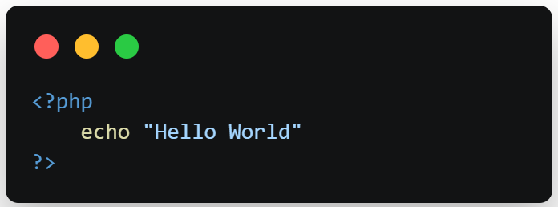
- Output:
XAMPP
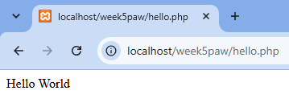
Laragon
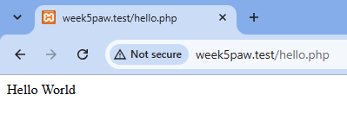
FlyEnv
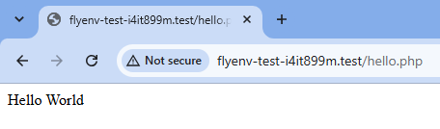

- Penjelasan: Tag <?php menandai awal kode PHP, sedangkan echo digunakan untuk mengirimkan teks ke halaman web. Teks "Hello World" ditampilkan sebagai hasil program ketika file diakses melalui browser.
- PHP di dalam HTML
- Screenshot kode program:
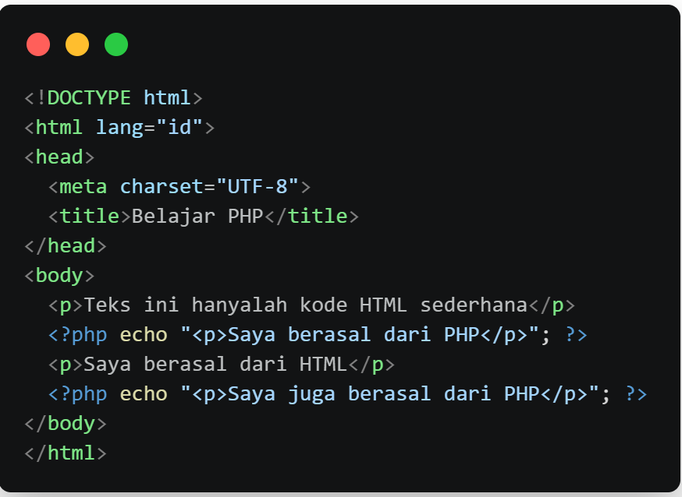
- Output:
XAMPP
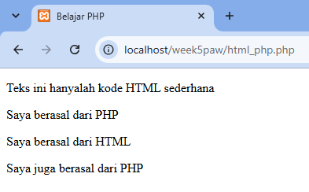
Laragon
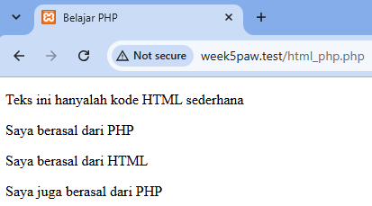
FlyEnv
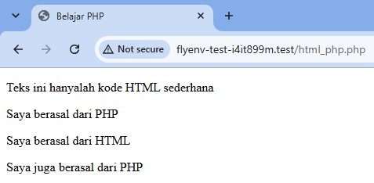
- Penjelasan:
HTML digunakan untuk menyusun struktur halaman dan menampilkan teks, sedangkan PHP dapat menghasilkan elemen HTML melalui perintah echo. Pada program ini, teks dari HTML dan teks yang dihasilkan PHP ditampilkan secara berurutan. Dengan demikian, PHP dapat digunakan untuk membuat isi halaman web secara dinamis tanpa harus memisahkannya ke dalam file yang berbeda.
- Aturan Dasar PHP
- Screenshot kode program:
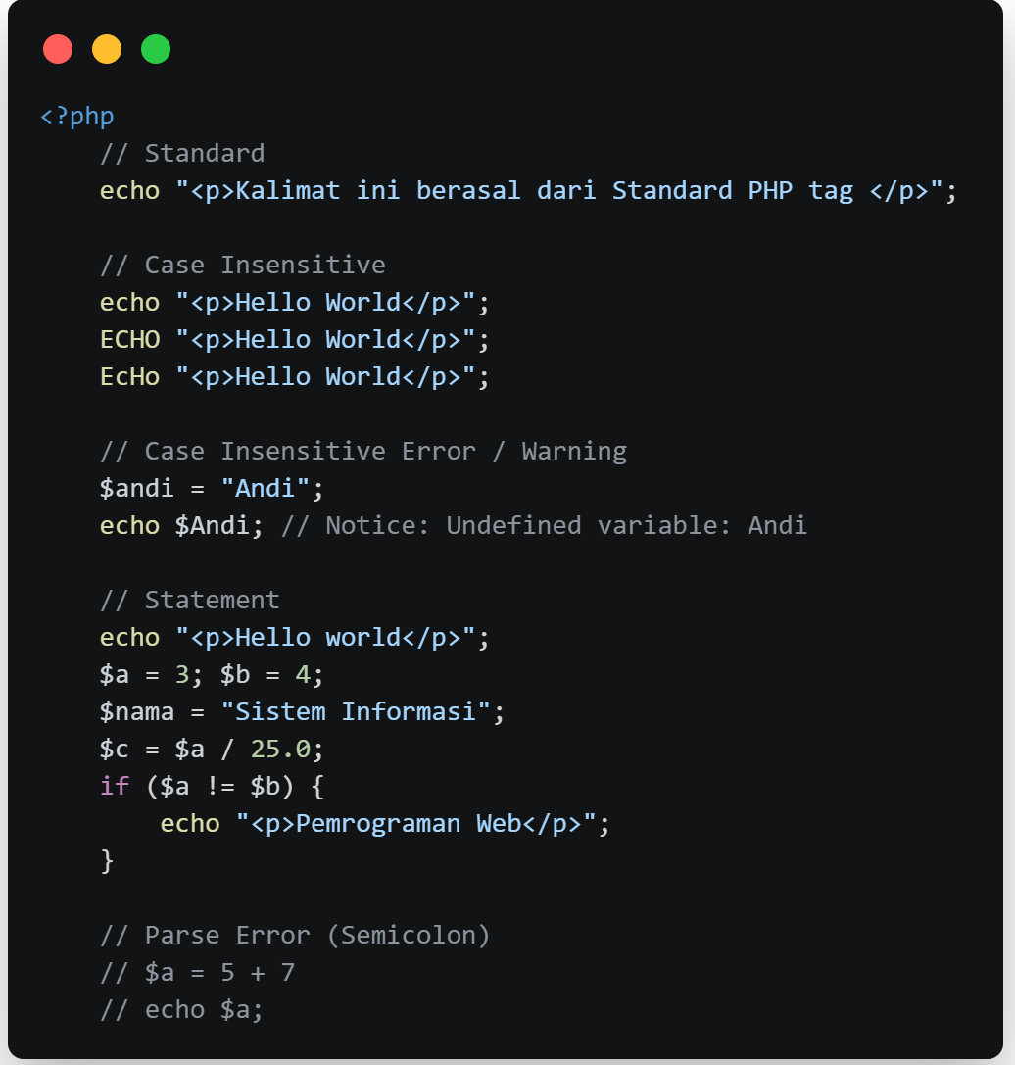
- Output:
XAMPP
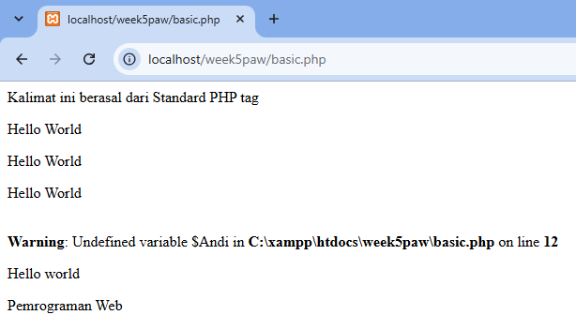
Laragon
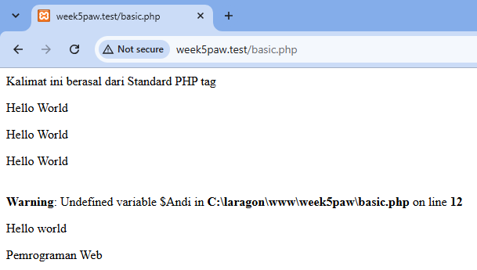
FlyEnv
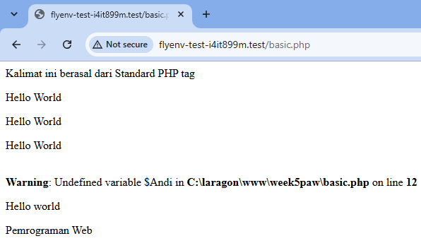
- Penjelasan:
Kode ini digunakan untuk mengenal beberapa aturan penulisan kode PHP, seperti penggunaan tag PHP, penulisan perintah, variabel, dan struktur kondisi. Perintah echo digunakan untuk menampilkan teks, dan penulisannya tidak membedakan huruf besar maupun kecil. Namun, nama variabel PHP membedakan huruf besar dan kecil, sehingga $andi dan $Andi dianggap sebagai dua variabel yang berbeda. Setiap pernyataan umumnya diakhiri dengan tanda titik koma (;), sedangkan struktur if digunakan untuk menjalankan perintah apabila kondisi yang ditentukan terpenuhi. Contoh yang diberi komentar pada bagian parse error menunjukkan bahwa tanda titik koma perlu diperhatikan agar penulisan program tidak menimbulkan kesalahan sintaks.
- Variabel dan Konstanta
- Screenshot kode program:
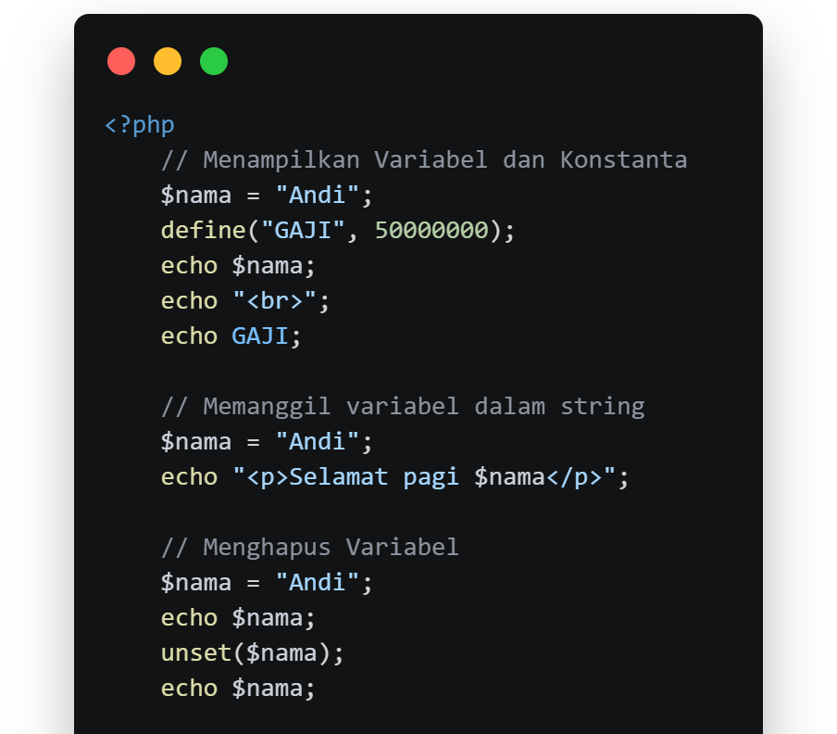
- Output:
XAMPP
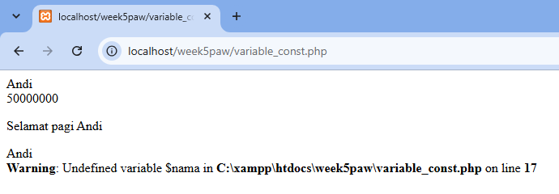
Laragon
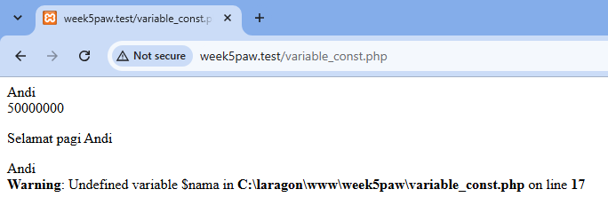
FlyEnv
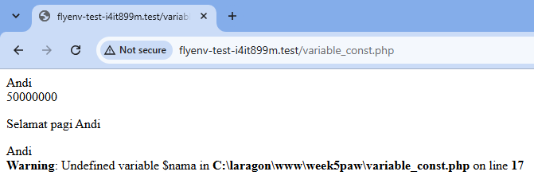
- Penjelasan:
Variabel dibuat dengan awalan $, sedangkan konstanta dibuat dengan define() dan dipanggil tanpa tanda $. Output pertama menampilkan isi variabel $nama dan konstanta GAJI. Variabel juga bisa dipanggil langsung di dalam string yang memakai tanda kutip ganda, sehingga hasilnya “Selamat pagi Andi”. Selain itu, fungsi unset() digunakan untuk menghapus variabel yang sudah dibuat. Ketika variabel tersebut dipanggil kembali setelah dihapus, PHP dapat menampilkan peringatan karena variabelnya sudah tidak tersedia.
- Tipe Data
- Screenshot kode program:
Data Type 1 Code  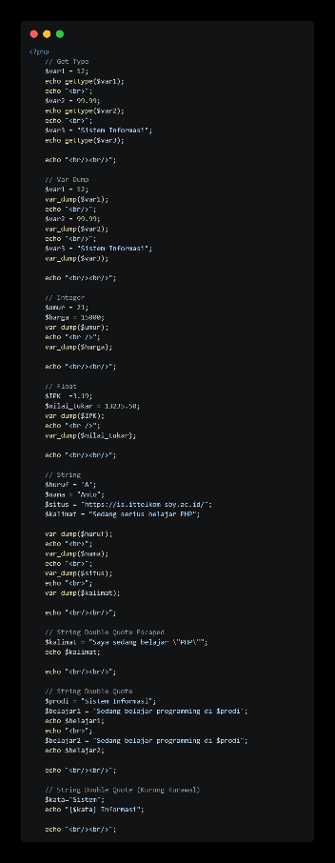 | Data Type 2 Code  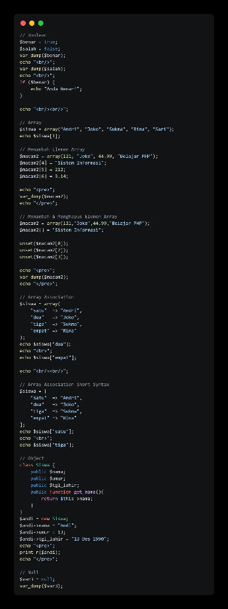

- Output:
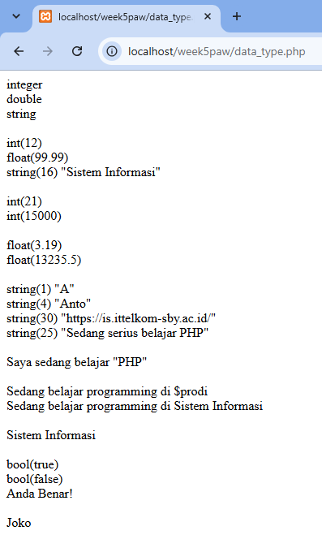
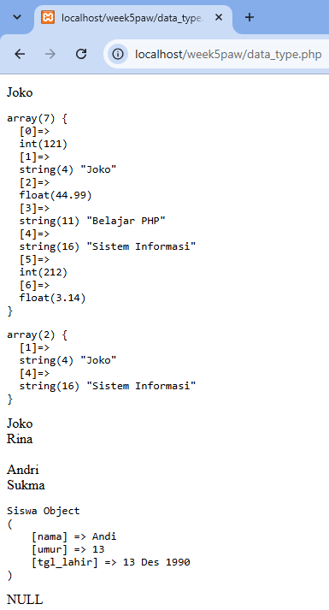
XAMPP

Laragon
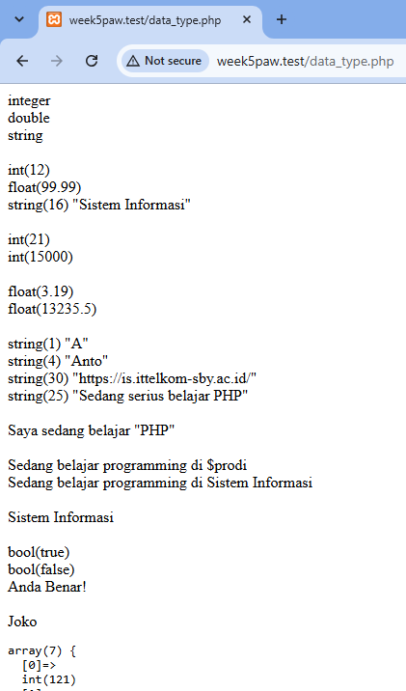
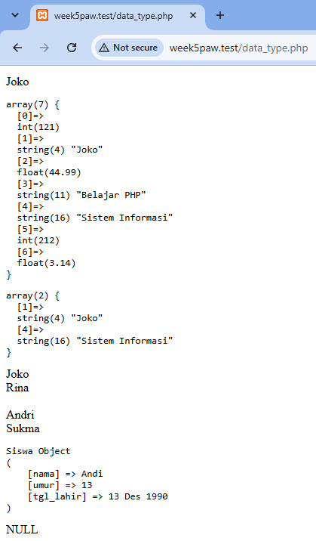

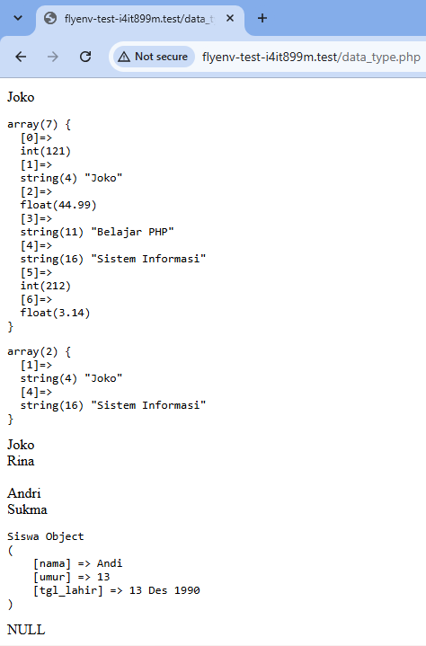
FlyEnv
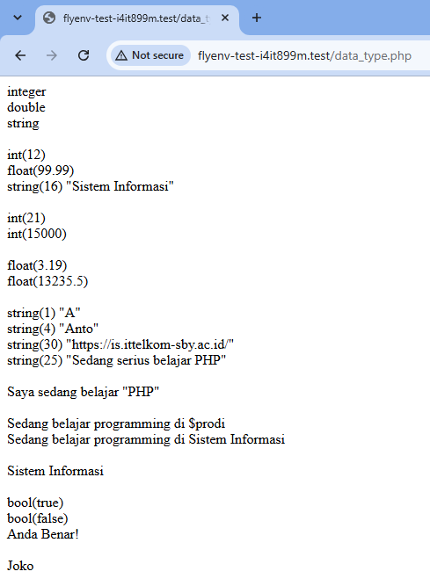

- Penjelasan:
- gettype() hanya menampilkan nama tipe datanya (integer, double, string). var_dump() menampilkan tipe sekaligus nilai dan panjang datanya, misalnya int(12) dan string(16) "Sistem Informasi".
- Integer untuk bilangan bulat, float untuk bilangan desimal, dan string untuk teks. String bisa ditulis dengan tanda kutip tunggal maupun ganda.
- Escape dan variabel dalam string: Tanda kutip ganda di dalam string ditulis dengan \" agar tidak dianggap penutup string. Pada kutip tunggal, $prodi dicetak apa adanya, sedangkan pada kutip ganda $prodi diganti dengan isinya. Kurung kurawal {$kata} dipakai agar nama variabel terpisah jelas dari teks di sekitarnya.
- Boolean: Hanya punya dua nilai, true dan false. Pada kode ini if ($benar) dijalankan karena nilainya true, sehingga tampil “Anda Benar!”.
- Array biasa diakses dengan nomor indeks yang dimulai dari 0, jadi $siswa[1] menghasilkan “Joko”. Elemen baru bisa ditambah dengan menentukan indeksnya atau dengan []. Elemen dihapus dengan unset(), dan indeks elemen lain tidak bergeser. Setelah unset indeks 0, 2, dan 3, yang tersisa hanya indeks 1 dan 4.
- Array asosiatif: Elemen diakses dengan kunci berupa teks, bukan angka. $siswa["dua"] menghasilkan “Joko” dan $siswa["empat"] menghasilkan “Rina”. Penulisan dengan [] memberi hasil yang sama dengan array(), hanya lebih ringkas.
- Object: Dibuat dari class Siswa yang punya properti nama, umur, dan tgl_lahir. Objek $andi dibuat dengan new, propertinya diisi lewat tanda ->, lalu seluruh isinya ditampilkan dengan print_r().
- Null: Variabel yang diisi null berarti tidak punya nilai, dan var_dump() menampilkannya sebagai NULL..
- Operator
- Screenshot kode program:
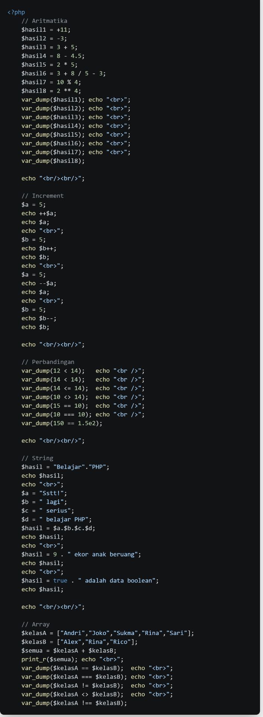

- Output:
XAMPP  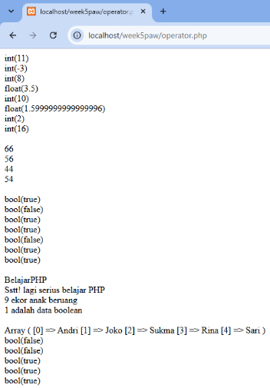 | Laragon  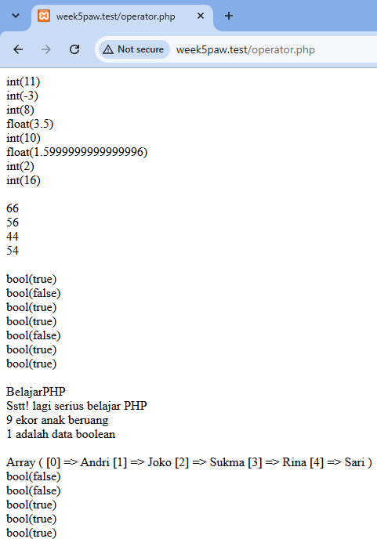 | FlyEnv  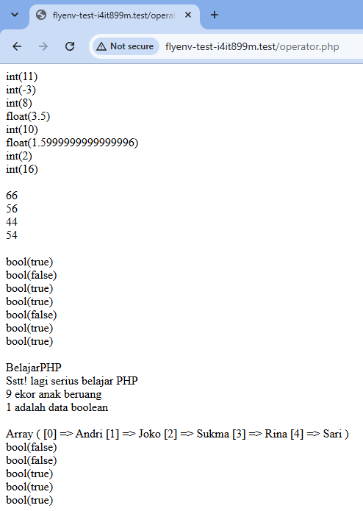
- Penjelasan:
- Aritmatika: Menampilkan hasil operasi tambah, kurang, kali, bagi, modulus (%, sisa bagi), dan pangkat (**). Setiap hasil perhitungan disimpan dalam variabel, kemudian ditampilkan menggunakan var_dump().
- Increment ++ digunakan untuk menambah nilai variabel sebanyak satu, sedangkan decrement -- digunakan untuk mengurangi nilainya sebanyak satu. Jika operator ditulis sebelum variabel (++$a), nilainya berubah dulu baru ditampilkan. Jika ditulis sesudahnya ($b++), nilai lama ditampilkan dulu baru berubah. Karena itu output ++$a adalah 66, sedangkan $b++ adalah 56.
- Perbandingan digunakan untuk memeriksa hubungan antara dua nilai dan menghasilkan nilai boolean, yaitu true atau false. Operator < memeriksa apakah nilai pertama lebih kecil dari nilai kedua, sedangkan <= juga mencakup kondisi ketika kedua nilai sama. Operator <> dan != digunakan untuk memeriksa ketidaksamaan, sementara == membandingkan kesamaan nilai dan === memeriksa kesamaan nilai sekaligus tipe datanya.
- String digunakan untuk menggabungkan beberapa teks menjadi satu kalimat. Dalam PHP, penggabungan string dilakukan menggunakan tanda titik (.). Angka dan boolean yang digabung dengan string otomatis diubah menjadi teks, dan true menjadi “1”.
- Array: Operator + menggabungkan dua array, tetapi indeks yang sama tidak ditimpa. Karena $kelasB hanya punya indeks 0 sampai 2 yang sudah ada di $kelasA, hasil gabungannya sama dengan $kelasA. Operator ==, ===, !=, <>, dan !== dipakai untuk membandingkan isi dua array.
- Struktur Kontrol
- Screenshot kode program:
Struktur Kontrol 1  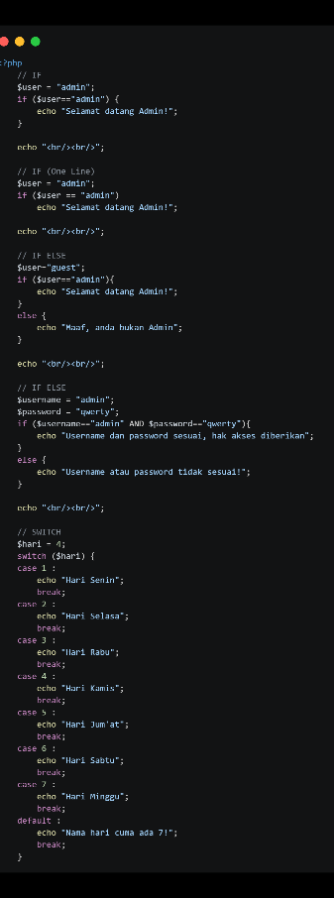 | Struktur Kontrol 2  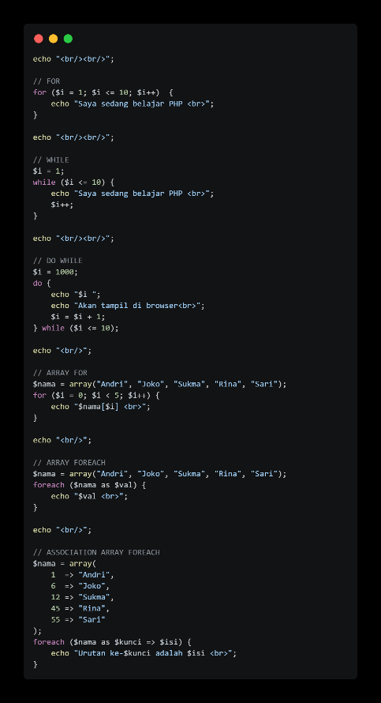
- Output:
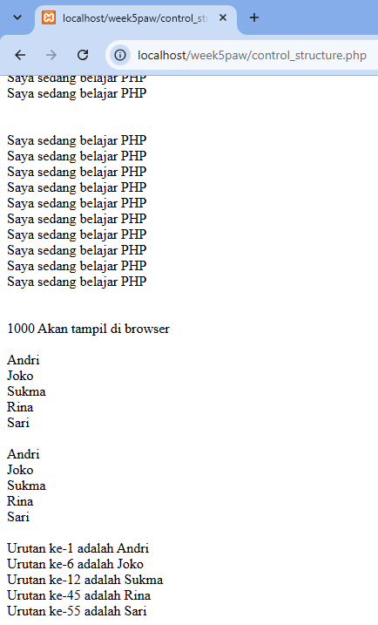
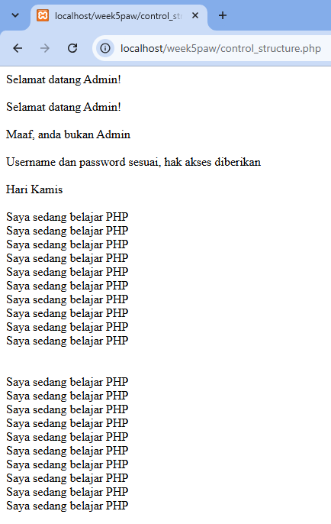
XAMPP

Laragon
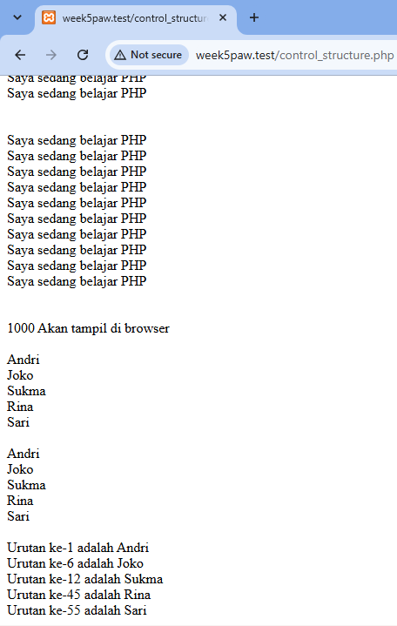
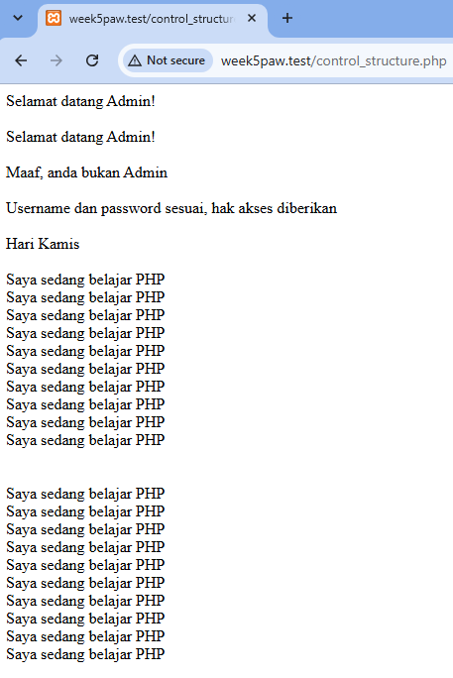

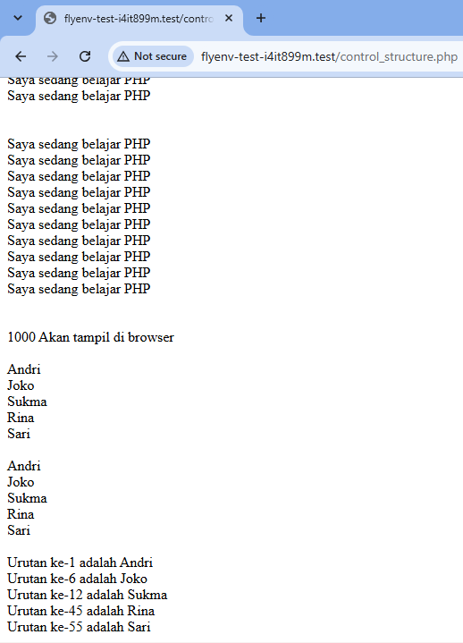
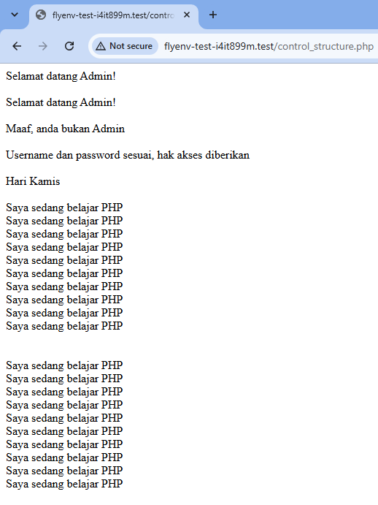
FlyEnv

- Penjelasan:
- if menjalankan kode hanya jika kondisinya benar. Jika blok kode hanya satu baris, kurung kurawal boleh tidak ditulis. else menjalankan kode alternatif jika kondisinya salah, sehingga untuk $user = "guest" yang tampil adalah “Maaf, anda bukan Admin”.
- if else dengan and: Kedua kondisi harus benar agar akses diberikan. Karena username dan password sama-sama sesuai, pesan “hak akses diberikan” yang tampil.
- switch: Dipakai untuk memilih satu dari beberapa kemungkinan berdasarkan nilai variabel. Nilai $hari = 4 cocok dengan case 4, sehingga tampil “Hari Kamis”. break menghentikan proses agar tidak lanjut ke case berikutnya, dan default dijalankan jika tidak ada case yang cocok.
- for dan while: Keduanya mengulang kode sebanyak 10 kali, sehingga kalimat “Saya sedang belajar PHP” tampil 10 baris. for menaruh inisialisasi, kondisi, dan penambahan nilai dalam satu baris, sedangkan pada while ketiganya ditulis terpisah.
- do while: Kode dijalankan dulu baru kondisinya dicek. Nilai awal $i adalah 1000 sehingga kondisi $i <= 10 salah, tetapi isi perulangan tetap tampil satu kali.
- Perulangan pada array: Dengan for, elemen array dipanggil lewat indeks dari 0 sampai 4. Dengan foreach, setiap elemen diambil langsung satu per satu tanpa perlu indeks. Pada array asosiatif, foreach bisa mengambil kunci dan isinya sekaligus, sehingga output berupa “Urutan ke-1 adalah Andri” dan seterusnya.
- User Defined Function
- Screenshot kode program:
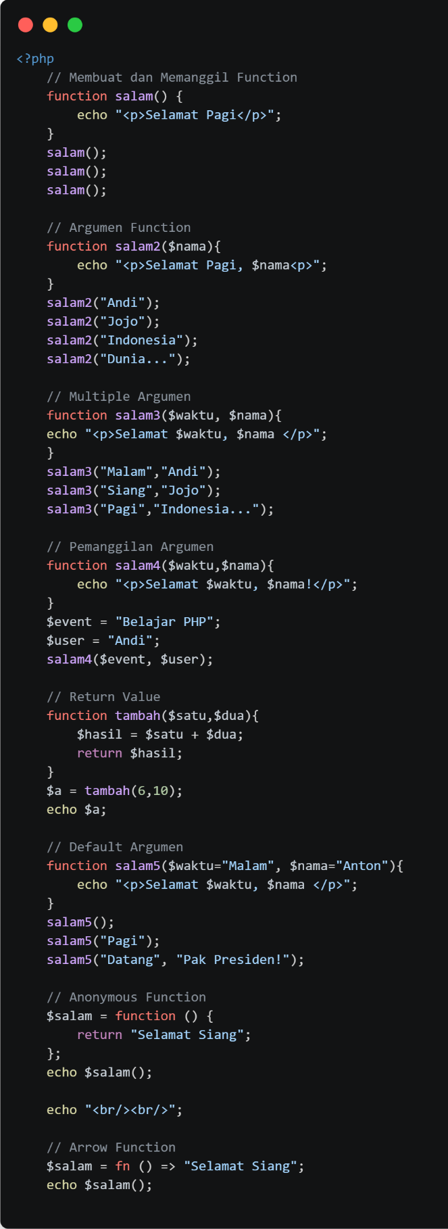

- Output:
XAMPP  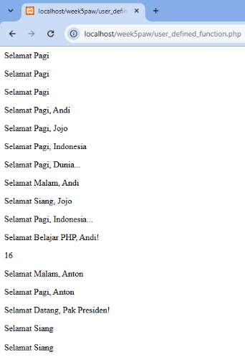 | Laragon  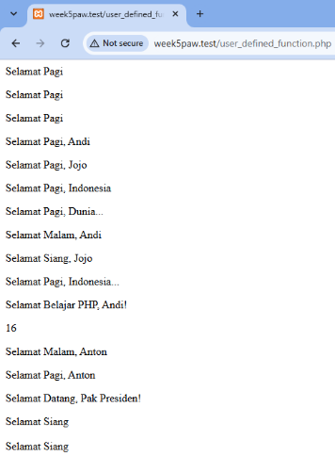 | FlyEnv  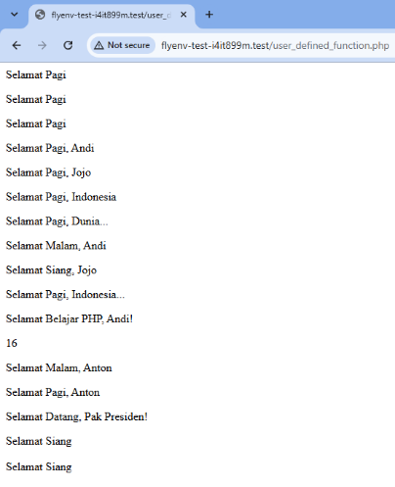
- Penjelasan:
- Membuat dan memanggil function: Function dibuat dengan kata kunci function dan baru dijalankan saat dipanggil. Function salam() dipanggil tiga kali, jadi “Selamat Pagi” tampil tiga kali.
- Argumen: Function bisa menerima data lewat argumen, sehingga isinya bisa berubah sesuai data yang dikirim. salam2() menerima satu argumen, salam3() menerima dua argumen, dan salam4() menerima argumen berupa variabel.
- Return value: Function tambah() mengembalikan hasil penjumlahan dengan return. Hasilnya disimpan ke $a lalu ditampilkan, yaitu 16.
- Default argumen: Argumen diberi nilai awal yang dipakai saat tidak ada data yang dikirim. salam5() tanpa argumen menampilkan nilai default, sedangkan jika diberi argumen, nilai defaultnya diganti.
- Anonymous function adalah function tanpa nama yang disimpan dalam variabel, lalu dipanggil memakai nama variabelnya. Arrow function (fn) adalah versi yang lebih singkat. Keduanya menghasilkan output yang sama, yaitu “Selamat Siang”.
- PHP Function
- Screenshot kode program:
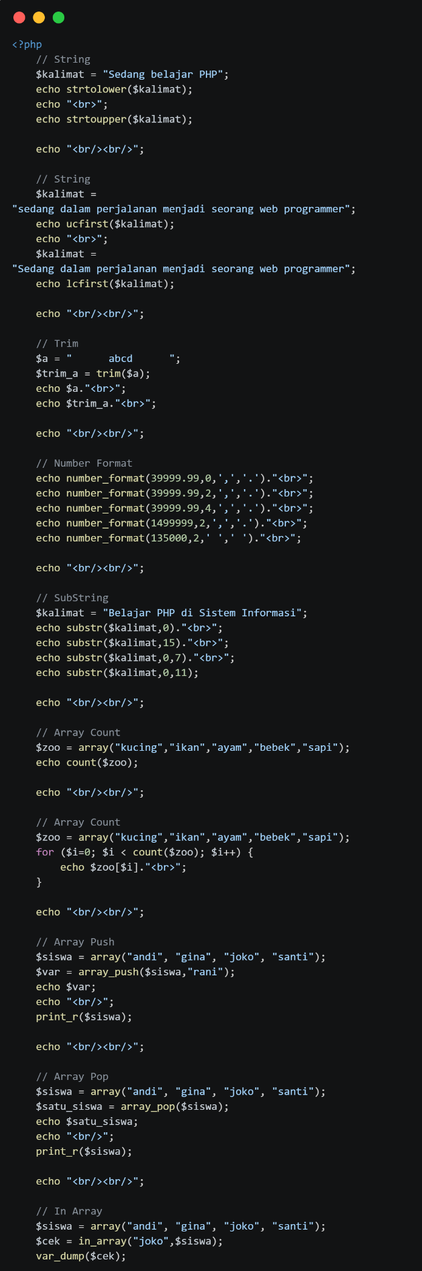
- Output:
XAMPP  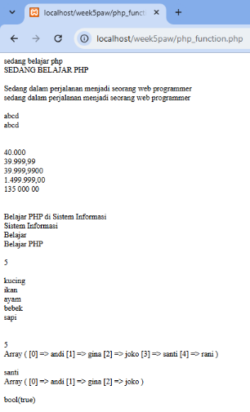 | Laragon  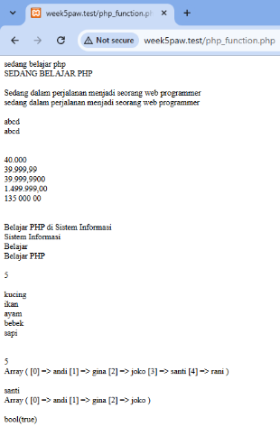 | FlyEnv  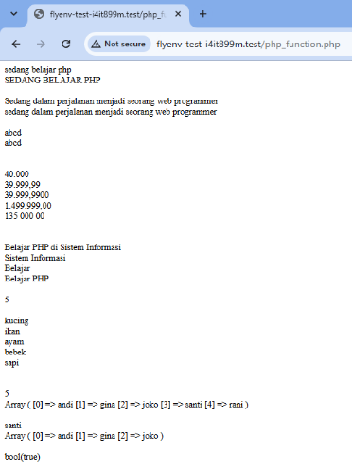
- Penjelasan:
- String: strtolower() mengubah semua huruf menjadi kecil dan strtoupper() menjadi kapital. ucfirst() mengubah huruf pertama kalimat menjadi kapital, sedangkan lcfirst() mengubahnya menjadi huruf kecil.
- trim() digunakan untuk menghapus spasi atau karakter tertentu pada bagian awal dan akhir string.
- Number format: Mengatur tampilan angka, yaitu jumlah desimal, pemisah desimal, dan pemisah ribuan.
- Substring: substr() mengambil sebagian string mulai dari posisi tertentu (dihitung dari 0) dan dengan panjang tertentu.
- Array count: count() menghitung jumlah elemen array, yaitu 5. Fungsi ini juga dipakai sebagai batas perulangan for agar semua elemen tampil.
- array_push() menambah elemen di akhir array dan mengembalikan jumlah elemen yang baru. array_pop() menghapus elemen terakhir dan mengembalikan elemen yang dihapus itu.
- in_array() mengecek apakah suatu nilai ada di dalam array.

Link Github:
https://gizelacarla.github.io/tugas-paw-3/
https://github.com/gizelacarla/tugas-paw-3

